
Norsk Bridgeforbund
– veiledning for årsmøter i krets og klubb 2021

Oslo, mars 2021

Innledning:
I det dette skrives har vi nesten hatt 1 år med pandemi og stengte/delvis stengte bridgeklubber. Vaksine har gitt oss troen på at vi snart er tilbake til normalen, men ting går saktere enn vi håper på.
Kretser og klubber avholder hvert eneste år årsmøte i henhold til vedtektene. Med forbud og restriksjoner på å møtes var det vanskelig i fjor å få til dette, og det kan også se vanskelig ut med fysisk møte i år.
Norsk Bridgeforbund lager derfor denne veilederen for å hjelpe kretser og klubber til å avholde digitale årsmøter. I veilederen beskriver vi to ulike måter å avholde årsmøte på;
- Årsmøte via digitalt møte (Microsoft Teams)
- Digitalt årsmøte
De to formene kan virke like i navnet, men alternativ 1 er et ordinært møte via en elektronisk møteplattform, mens alternativ 2 er et heldigitalt møte hvor man ikke møtes.

Vedtektene:
NBFs vedtekter sier noe om når kretser og klubber skal avholde årsmøte og hvilke saker som skal tas opp, frister for innkommende saker osv. Vedtektene sier veldig lite om hvordan årsmøtene skal avholdes, dette nok fordi vedtektene er skrevet i en tid hvor man ikke tenkte på muligheten for at et fysisk møte ikke var mulig.
Klubbene: (§10-4)
«Ordinært årsmøte for klubb skal holdes hvert år fortrinnsvis innen utgangen av februar, og innkalles av klubbstyret senest 14 dager før årsmøtet holdes.»
Kretsene: (§9-3)
«Ordinært kretsting skal holdes hvert annet år i løpet av mars/april måned samme år som bridgetinget. Kretstinget kan bestemme at tinget holdes hvert år. Kretsting innkalles av kretsstyret senest 4 uker før kretstinget avholdes.»

Kan vi bruke alternativ 1 eller 2 til å avholde årsmøtet?
Ja, NBFs administrasjon og styret har godkjent begge alternativer for å avholde årsmøte i 2021.

Innhold
Norsk Bridgeforbund – veiledning for årsmøter i krets og klubb 2021 1
Innledning: 1
Vedtektene: 1
Kan vi bruke alternativ 1 eller 2 til å avholde årsmøtet? 1
Alternativ 1 – årsmøte via digitalt møte 3
Møteleder - hvordan sette opp og lede møtet 4
Sette opp møtet 4
Slippe inn ventende deltakere fra lobbyen 4
Dele skjerm 4
Råd til hvordan lede møtet 5
Møtedeltakeren: 9
Krav til deltakere på årsmøtet 9
Forberedelser til møtet for deltakeren 9
Hvordan blir jeg med i ett Teams-møte via nettleseren 9
Hvordan blir jeg med i et Teams-møte via Teams appen 10
Muligheter underveis i møtet 11
God møtedisiplin 11
Alternativ 2 – digitalt årsmøte 12
Hvordan registrere seg for digitalt årsmøte 12
Innsendte saker 12
Hvordan sette opp et digitalt årsmøte 13
Legge til medlemmer 14
Lage saksliste 15
Velge tidsrom og sende ut invitasjon 16
Digitalt årsmøte – for medlemmene 17
Logge inn 17
Se den enkelte sak og kommentere 18
Avgi stemme 19
Skrive ut sakslisten 19
Logge ut 20

Alternativ 1 – årsmøte via digitalt møte
Når påbud og anbefalinger gjør at vi ikke kan møtes til bridgespilling eller avholde årsmøte i klubb/krets, så er et digitalt møte det klart beste alternativet. Årsmøtet kan på denne måten gjennomføres på akkurat samme måte – den eneste forskjellen er selve plattformen for møtet.
Norsk Bridgeforbunds administrasjon bruker Microsoft Teams mye i sitt daglige arbeid, og vi er derfor etter hvert blitt ganske gode på den plattformen. Det som beskrives nedenfor er derfor fokusert på et møte i Teams, men andre møteplattformer kan også brukes. Av disse kan vi anbefale Zoom. (www.zoom.us)
Fordeler med Microsoft Teams er at appen er gratis og at mange bruker denne i yrkessammenheng. Det vil derfor være lett for de fleste å bli med i møtet. En annen fordel er at møtedeltakere kan bli med direkte i nettleseren, det er altså ikke noe krav om at man på forhånd hverken laster ned appen eller registrerer seg. For å opprette og invitere til møte må man ha en registrert Microsoft-bruker og ha installert appen på sin maskin. En Microsoft-bruker har de fleste fra før dersom man bruker PC (som oftest samme bruker som man logger inn på maskinen med – vi går derfor ikke nærmere inn på dette her.
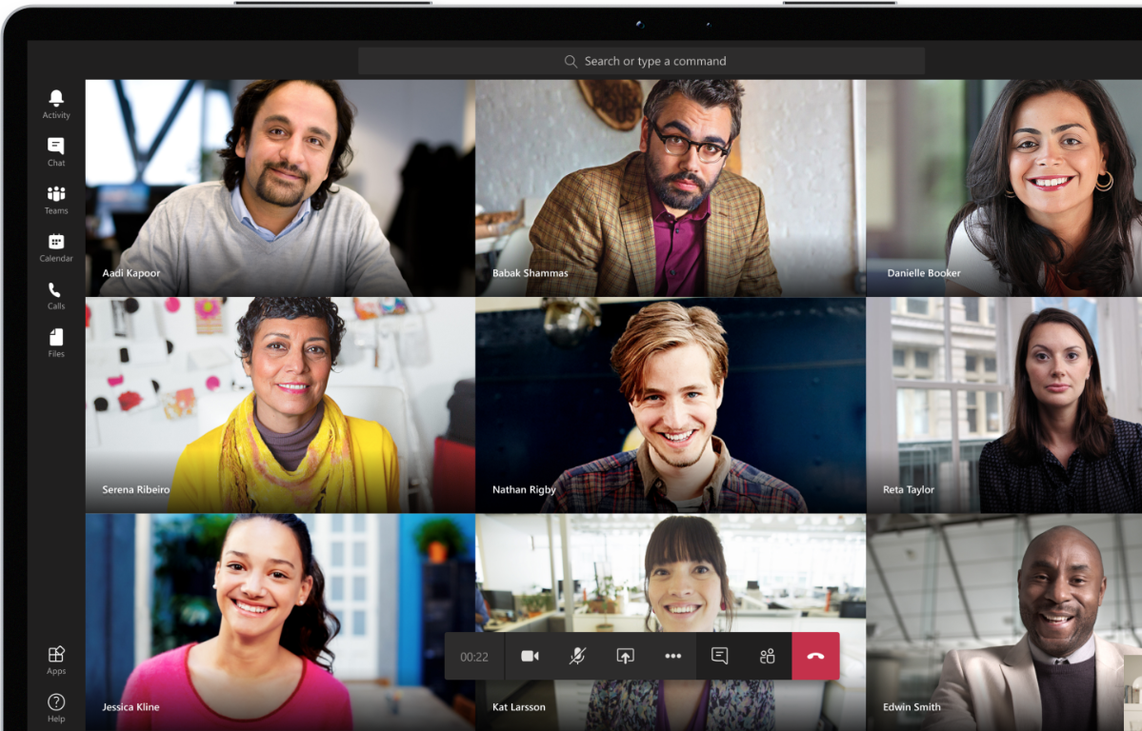

Møteleder - hvordan sette opp og lede møtet

Sette opp møtet
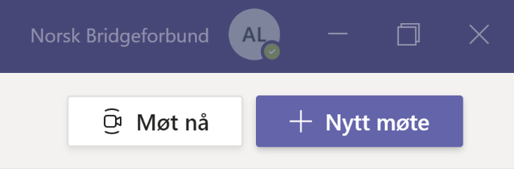
Når man skal sette opp et Teams-møte må dette gjøres fra Teams appen. Dette igjen fordrer at man har lastet ned appen og har en aktiv Microsoft konto.
Når man har lastet ned appen har man en meny til venstre. Møter opprettes under menypunktet Kalender.
Trykk på + Nytt møte:

Fyll deretter inn diverse møtedata som tittel, deltakere, dato/tid osv. Nederst er det et fritekstfelt hvor man kan skrive inn for eksempel agenda eller annen relevant informasjon.
Deltakere legges til med epostadresse, så det kan være lurt å ha klubbens medlemsregister for hånda. Om man heller ønsker å sende ut møteinnkalling med «egen» epost kan man sende møteinnkallingen til seg selv. Man får da en epost med en lenke til møtet som man kan lime inn i egen epost.
Tilslutt trykker man på Lagre og møtet er opprettet, samt at møteinnkalling sendes ut.

Slippe inn ventende deltakere fra lobbyen
Alle som kommer inn via lenken plasseres i lobbyen inntil man slipper de inn i møtet. Slik kan man ha kontroll på hvem som deltar.
For å slippe inn deltakere må man først trykke på Vis deltakere ikonet og deretter trykke på etter navnet til den enkelte. Vi anbefaler at en person får ansvaret for å slippe inn deltakere samt holde kontroll på antall stemmeberettigede.
Om en person faller ut av møtet kan de bruke samme lenke for å komme inn igjen, men merk at de da også må slippes inn igjen.

Dele skjerm
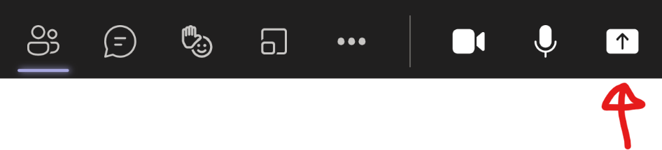
Når man skal presentere saker kan det være lurt å dele skjermen sin. Det gjør man via Dele skjerm ikonet:

Man får da opp et valg mellom alle aktive vinduer på maskinen. Velg det som inneholder dokumentet du skal vise, og alle deltakere får se dette. Merk at dersom du skal bytte dokument er det enklest å stenge av del skjerm, og starte på nytt igjen.

Råd til hvordan lede møtet
Det følgende er hentet fra Norges Idrettsforbunds veileder og er lettere omskrevet for å være tilpasset NBFs vedtekter og praksis.
- GENERELT
Alle årsmøter må velge en dirigent, dvs. en som leder møtet. Det er styreleder som leder møtet inntil årsmøtet har valgt en dirigent. Både styreleder og dirigenten bør sette seg godt inn i denne informasjonen i forkant av årsmøtet. Det samme gjelder øvrige styremedlemmer.
- FORDELING AV ULIKE OPPGAVER
Det anbefales at styret fordeler bestemte oppgaver mellom seg. En person må ha ansvaret for å fremvise saksdokumenter. Saksdokumentene må fremvises for medlemmene.
På Teams har man en egen funksjon der man kan vise frem det som er på skjermen.
Vær klar over at andre kan overstyre dette dersom de trykker på fremvisning av sin skjerm.
Styret må bli enige om hvem som skal fremvise saksdokumentene. Det bør ikke være dirigenten, fordi chatten vil være skjult for den som fremviser dokumentet. Det anbefales at alle saksdokumentene legges kronologisk i ett enkelt dokument og at den saken som behandles vises på Teams. Ettersom chatten vil være skjult for den som fremviser sin egen skjerm, må denne være pålogget via en annen plattform dersom vedkommende skal følge chatten og delta i stemmegivningen som øvrige medlemmer. Eventuelt kan det være en ansatt eller en ekstern person.
Det er fullt mulig å logge seg på samme møte via ulike plattformer. Husk i så fall på å slå av video og lyd på den maskinen der saksdokumentene deles, slik at det ikke blir ekko.
En person må ha ansvaret for å følge med på hvem som kommer og går på møtet
Ved stemmegivning er det viktig å vite hvor mange som er til stede på årsmøtet. Et styremedlem bør følge med på om personer logger seg på og av møtet. Dette ser man ved å følge med på “vis deltakere”, eventuelt om noen melder fra på chatten at de må forlate møtet.
En person må ha ansvaret for å sjekke om de som logger seg på møtet er medlemmer med stemmerett.
Personer som ikke har stemmerett eller møterett på årsmøtet kan fjernes fra møtet.
En person må ha ansvaret for å telle stemmer
En person må ha ansvaret for å utforme stemmeskjemaer dersom det skal avholdes skriftlig avstemming
Dersom det er flere kandidater til ett og samme tillitsverv, skal det gjennomføres skriftlig avstemming.
- ER DET BEHOV FOR SÆRLIGE PROSEDYRER?
Må det vedtas en egen særlig forretningsorden?
Av hensyn til en god og forutsigbar gjennomføring av årsmøtet, anbefales det at det vedtas en forretningsorden som er tilpasset digitale møter. NIF har utarbeidet et forslag til en forretningsorden som kan benyttes ved digitale årsmøter som avholdes via Teams. Se nærmere under punktet «Godkjenning av forretningsorden» nedenfor.
Er det egne avstemmingsregler?
Avstemminger er ikke hemmelige, med mindre det kreves skriftlig votering eller det er personvalg blant flere kandidater. Se nærmere om skriftlig avstemming nedenfor.
Hvordan stemmegivningen foregår vil bl.a. være avhengig av antall medlemmer. Hvis det er få medlemmer til stede, kan man vurdere muntlig avstemming, ved at dirigenten spør hver enkelt av de som er registrert som deltakere (fremgår innledningsvis av chatfunksjonen) om hva de stemmer. Alternativet er at deltakerne skriver sitt navn i chatten og hva de stemmer.
Hvilken avstemmingsprosedyre man velger må være avklart i begynnelsen av møtet, slikt at medlemmene vet hvordan det skal stemmes.
For å tilrettelegge for en avstemming bør dirigenten ha en liste med alle de deltakende medlemmene, slik at den enkeltes stemme kan noteres underveis.
Se nærmere om avstemming nedenfor.
Er det egne måter å fremme forslag, saker eller kandidater på?
Når årsmøtet avholdes digitalt, medfører det at måten forslag fremmes på avviker fra et fysisk årsmøte. Styret bør fremme forslag til hvordan dette skal skje, gjennom en forretningsorden som vedtas av årsmøtet ved oppstart. Ved bruk av Teams vil det være naturlig å benytte chatfunksjonen som kanal for å fremme nye saker (kun ved godkjenning av saklisten) eller endringsforslag.
Chatfunksjonen
Det må fremkomme klart ved oppstart av møtet hvordan chatfunksjonen skal benyttes. Se nærmere nedenfor.
Chatten finner man ved å trykke på symbolet merket som en snakkeboble.
Ved oppstart av møtet bør styreleder påse at alle har fått tilgang til chatten.
Chatten skal kun benyttes til å be om ordet og avstemming og ikke merknader. Se nærmere nedenfor.
- OPPSTART AV ÅRSMØTET
Før årsmøtet starter
Medlemmer som trykker på lenken til Teams-møtet vil automatisk få tilgang til og delta på årsmøtet. Forhold som styret/dirigenten har behov for å avklare på forhånd seg imellom, bør derfor skje i forkant av årsmøtet og ved bruk av andre kommunikasjonskanaler enn den som skal benyttes til avholdelse av årsmøtet, f.eks. per telefon, e-post eller annet Teams-møte.
Styreleder åpner årsmøtet
Det er styreleder som åpner årsmøtet og ønsker deltakerne velkommen.
Hvordan bør deltakerne kommunisere i systemet?
Styreleder må innledningsvis gjøre rede for hvordan det skal kommuniseres i systemet, hvordan medlemmer skal be om ordet, hvordan forslag skal fremmes osv. slik at alle kjenner til og er enige om en forsvarlig og god gjennomføringsmåte.
Her er våre anbefalinger.
- Alle skal slå av lyden.
- All kommunikasjon skjer via chatten.
- Chatten skal kun brukes til:
  - Å be om ordet
  - Å stemme
  - Å informere om at man forlater årsmøtet.
- Chatten skal ikke brukes til å dele synspunkter eller kommentere forhold. Dette kan med fordel gjentas med jevne mellomrom underveis i årsmøtet dersom chatten skulle bli brukt til dette.
- Man ber om ordet ved å skrive «Jeg ber om ordet»/«Jeg ber om ordet til forretningsorden» e.l. i chatten.
- Ingen kan ta ordet uten at styreleder/dirigenten gir vedkommende tillatelse til å snakke.
- Stemmegivning skjer ved at man skriver «ja» eller «nei», eller på annen måte dersom dirigenten angir dette.
- Alle funksjoner av betydning for lyd og chatten osv. må gjennomgås, slik at deltakerne er kjent med dem på forhånd.
- Personer som forlater årsmøtet, må melde fra i chatten.
Pauser
Det vil være behov for pauser på årsmøtet, normalt oftere enn ved et fysisk møte. Det anbefales at det tas en 5 minutters pause hver halvtime.
Testavstemming
Den første avstemmingen bør kjøres som en test.
Nærmere om avstemming
Når årsmøtet går til votering, må dirigenten være klar på hva medlemmene skal skrive i chatten. Dirigenten må vurdere om det for en bestemt sak vil være hensiktsmessig å kjøre en kontraavstemming først, dvs. at de som støtter forslaget holder seg i ro mens de som ikke støtter forslaget avgir stemme.
Hvis antallet deltakere er stort, og forslaget forventes å ha tilslutning blant et flertall av deltakerne, kan det være en fordel å først be om at de som stemmer mot et forslag avgir sin stemme. Deretter kan de som vil avstå fra å stemme tilkjennegi dette, og til slutt ber dirigenten om at de som støtter forslaget avgir sin stemme. Så kan tallene vurderes opp mot antall godkjente stemmeberettigete medlemmer.
Dirigenten bør etter hver avstemming oppgi stemmeantallet for og mot forslaget, og antall som har stemt blankt, slik at dette kan legges inn i protokollen.

Nærmere om skriftlig avstemming
Dersom et medlem krever skriftlig avstemming i en bestemt sak eller det er flere kandidater til ett og samme tillitsverv, skal det gjennomføres skriftlig avstemming. NIF har utarbeidet en bruksanvisning for hvordan en skriftlig avstemming kan gjennomføres. Se her.
Når stemmegivning er over bør resultatet av avstemningen limes inn i chatten, f.eks. ved bruk av skjermbilde/utklippsverktøy:
For MacOS se her
For Windows se her
Dersom avstemmingen viser at det foreligger flere stemmer enn det antall stemmeberettigede som er til stede, bør det gjennomføres en ny avstemming.
Det er viktig å understreke for medlemmene at de bare skal stemme én gang.
Endringsforslag
På et årsmøte er det anledning til å komme med endringsforslag til et forslag på saklisten. Dette må fremmes ved at man først ber om ordet og når man får ordet legger man forslaget ut i chatten.

Møtedeltakeren:

Krav til deltakere på årsmøtet
For å delta i et Teams-møte trenger deltakeren:
- PC/Mac med lydutgang med høyttaler og mikrofon, og gjerne webkamera.
- Andre enheter som nettbrett/mobiltelefon kan fungerer, men anbefales generelt ikke.
- Windows 10 er anbefalt som operativsystem på PC.
- Tilgang til internett
- Nettleser eller Microsoft Teams app
  - Anbefalte nettlesere: Chrome og Edge

Forberedelser til møtet for deltakeren
Dersom man ikke deltar i eletroniske møter jevnlig, så kan det oppstå problemer med lyd/bilde. Derfor er det en fordel å teste dette på forhånd. Husk ALLTID å koble til eventuelt løst utstyr før man blir med i møtet (løst utstyr = headsett, ekstern mikrofon/webkamera).
Man kan også selv sjekke og teste sine lydinnstillinger i Teams appen (ikke i nettleseren):
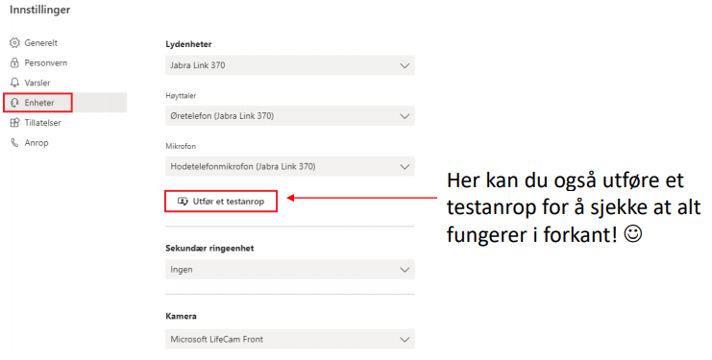
- Trykk på profilikonet ditt oppe til høyre
- Trykk deretter på Innstillinger
- Videre trykker du på Enheter
- Nederst på siden vil du også finne en forhåndsvisning av ditt webkamera.

Hvordan blir jeg med i ett Teams-møte via nettleseren
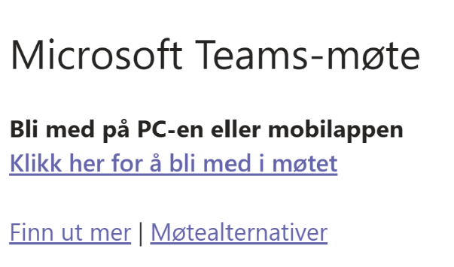
- Åpne møteinnkallelsen og trykk på lenken i denne. Om innkallingen er sendt ut via Teams vil den se slik ut:
  - Trykk da på «Klikk her for å bli med i møtet»
  - Om møtelenken er sendt ut i epost vil den være en vanlig lenke – trykk da bare på lenken for å bli med i møtet.
- Det vil da åpne seg et vindu som spør om du vil laste ned Teams-appen eller «Bli med på nettet i stedet». Trykk på «Bli med på nettet i stedet». (Dersom dette ikke kommer opp har du Teams-appen installert, og du er straks inne i møtet via denne)
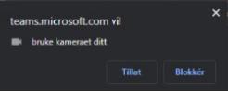
- Du må nå tillate Teams å bruke mikrofon og kamera – det er særdeles viktig at du trykker Tillatt i dialogboksen som dukker opp:

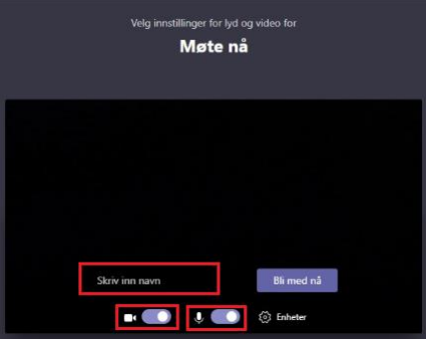
- Skriv deretter inn fullt navn (og gjerne medlemsnummer):
Nederst er det to valgmuligheter for å bli med i møtet med kamera og mikrofon skrudd på. Vi anbefaler at alle blir med i møtet med kameraet PÅ og mikrofon AV.
Dette fordi det kan bli mye bakgrunnsstøy i møtet om alle har på mikrofon. Du kan lett skru på mikrofonen når du har ordet.

- Tilslutt trykker man på Bli med nå for å bli med i møtet.
Om møteleder ikke har åpnet møtet vil du havne i et slags venterom. Da er det bare å lage seg en kopp kaffe/te frem til du slipper inn.

Hvordan blir jeg med i et Teams-møte via Teams appen
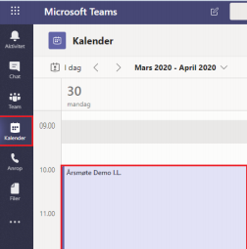
- Åpne møtet fra Kalender inne i Teams appen:
  - Om lenken er sendt deg via ordinær epost kan du trykke på lenken og velge å bli med i «møtet via Teams app».
- Trykk på lenken i møtet:
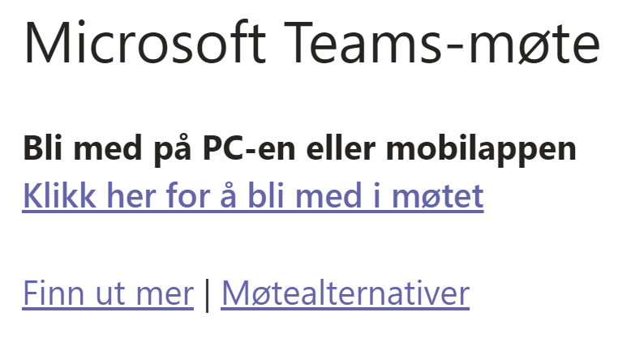

- Velg om du vil ha kameraet og lyd aktivert når du starter møtet – tilsvarende punkt 4 over. Du har også et valg vedrørende bakgrunnen din – om du har mye «rot» bak deg eller hustandsmedlemmer som går forbi, så anbefaler vi uskarp bakgrunn. Teams vil da sørge for at bakgrunnen er uskarp, mens du er i fokus hele tiden.

Muligheter underveis i møtet
Som deltaker har du ulike muligheter underveis i møtet. De aller fleste muligheten finner du i menylinjen som ser slik ut:
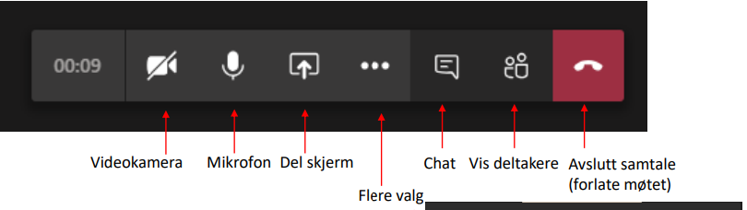
- Trykk på videokameraetikonet for å skru AV/PÅ din video.
- Trykk på mikrofonikonet for å skru AV/PÅ din mikrofon.
- Trykk på del-skjerm-ikonet for å dele din skjerm. (Sørg alltid for å møteleder har gitt deg tillatelse til dette først.
- Trykk på chat-ikonet for å åpne chattevinduet. Her kan man stille spørsmål eller diskutere med andre deltakere i møtet.
- Vis deltakere viser hvem som er med i møtet.
- Når du er ferdig med møtet trykker man på Avslutt samtale for å forlate møtet.
- De tre prikkene gir en flere valg, men disse går vi ikke innpå i denne veilederen.

God møtedisiplin
For at møtet skal bli effektivt og hyggelig for alle er det viktig med god møtedisiplin. Støy kan også bli et stort problem, så derfor bes alle deltakere passe nøye på sin egen støy.
- Skru av mikrofonen din når du ikke skal snakke.
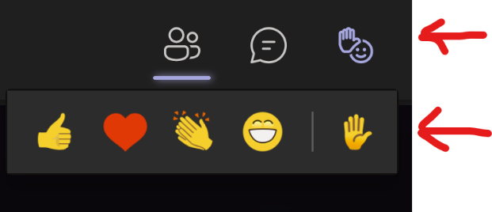
- Be om ordet fra møteleder enten i chat eller ved å rekke opp hånda (bruk den metoden møteleder har skissert):
- Sørg for at du ikke har bakgrunnstøy – skru av TV, radio, vifter etc. Alt slikt høres veldig godt i møtet.
- Still gjerne spørsmål i chatten – da kan møteleder hente opp spørsmålet når det passer seg i møtet.
- Ha video på – det blir et mye hyggeligere møte når man kan se hverandre.
- Stem hvis det blir en avstemning – da blir det mye lettere å telle opp til korrekt antall stemmer. Stem blankt om du ikke vil stemme for eller i mot.

Alternativ 2 – digitalt årsmøte
Det andre alternativet for å avholde årsmøte er et digitalt møte. Mange vil kanskje tenke at et møte via Teams er et digitalt møte, men her er den en betegnelse på et møte hvor ingen møtes, men at man blir presentert sakene, kan diskutere disse via chat og stemmer over sakene.
I utgangspunktet er det tvilsomt om denne møteformen er tillatt eller akseptert i henhold til vedtektene til NBF, og kanskje også klubbens egne vedtatte vedtekter. Samtidig er det veldig spesielle omstendigheter i år, og definitivt omstendigheter man ikke har kunnet forutse når man lagde vedtektene. Norsk Bridgeforbund vil derfor akseptere denne møteformen i 2021.
Da muligheten for å diskutere saker, samt å komme med benkeforslag ikke eksisterer, så passer denne møteformen for enklere saker. Vi anbefaler altså at man eventuelt utsetter kompliserte saker eller velger Teams som møteform.
Digitalt årmøte er utarbeidet av OBOS for bruk i sameier/borettslag. De har samtidig åpnet løsningen slik at alle foreninger/lag kan ta det i bruk – og alt er helt GRATIS.

Hvordan registrere seg for digitalt årsmøte
For å registrere seg må man først gå inn på https://www.digitalearsmoter.no/
Trykk på Kom igang og fyll inn relevant data for foreningen. Merk at kretsen/klubben må være registrert i Brønnøysund-registrerene for å kunne benytte løsningen.
Man logger inn ved å få tilsendt kode per SMS og lager deretter en bruker.

Innsendte saker
Husk at man alltid skal gi medlemmene muligheten for å sende inn innkommende saker til årsmøtet. Dette kan ikke gjøres i løsningen, så man må sende en egen epost til medlemmene med en frist for å sende inn saker. Denne fristen bør være minst 1 uke før det digitale årsmøtet starter slik at styret har tid til å ta stilling til saken, samt legge den inn i løsningen.

Hvordan sette opp et digitalt årsmøte
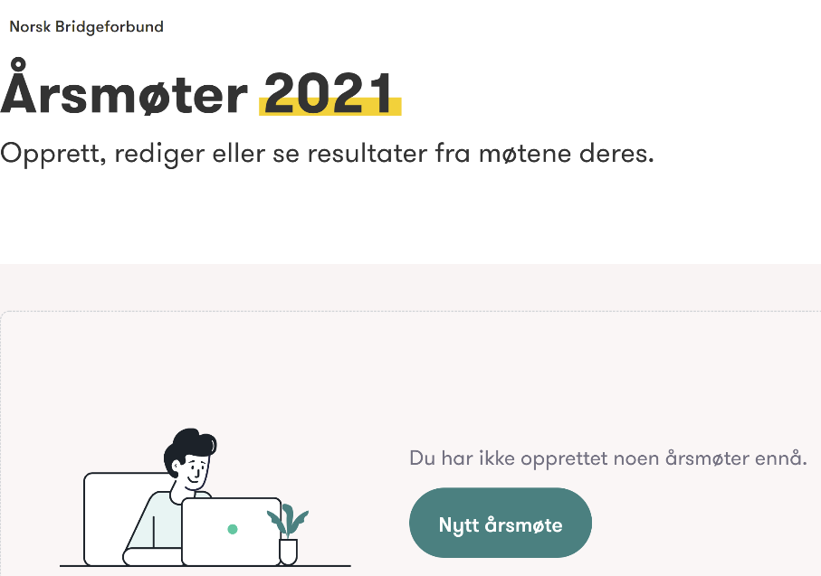
Start med å trykke på Nytt årsmøte:

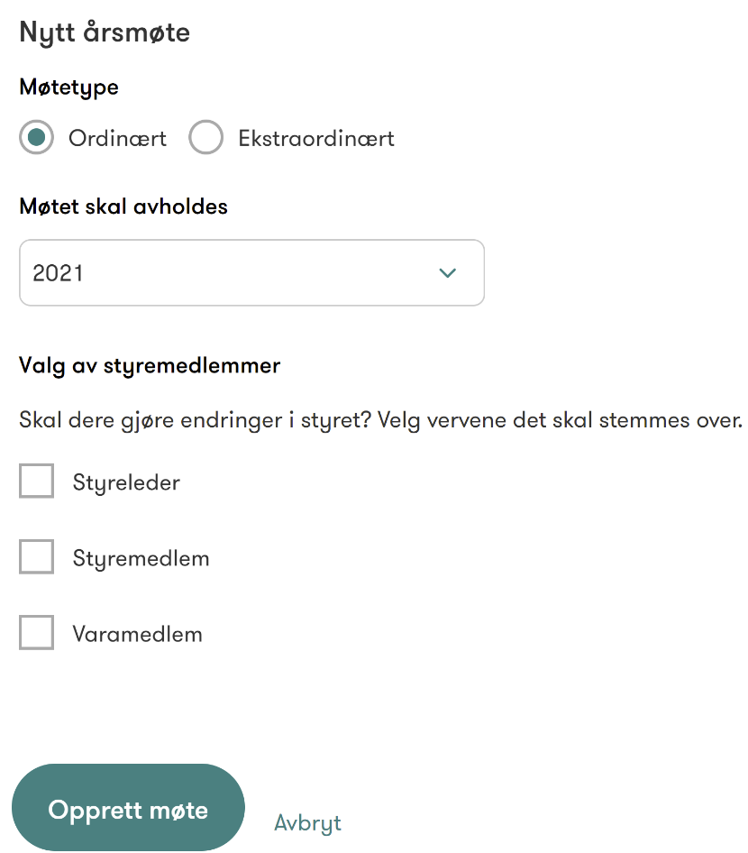
Velg så om det skal være ordinært eller ekstraordinært årsmøte.
La det stå på 2021 for årets møte.
Huk deretter av for om det skal foretas valg i styret. Når man krysser for enten Styremedlem eller Varamedlem, så får man opp spørsmål om antall som er på valg.
Tilslutt trykker man på Opprett møte.

Legge til medlemmer
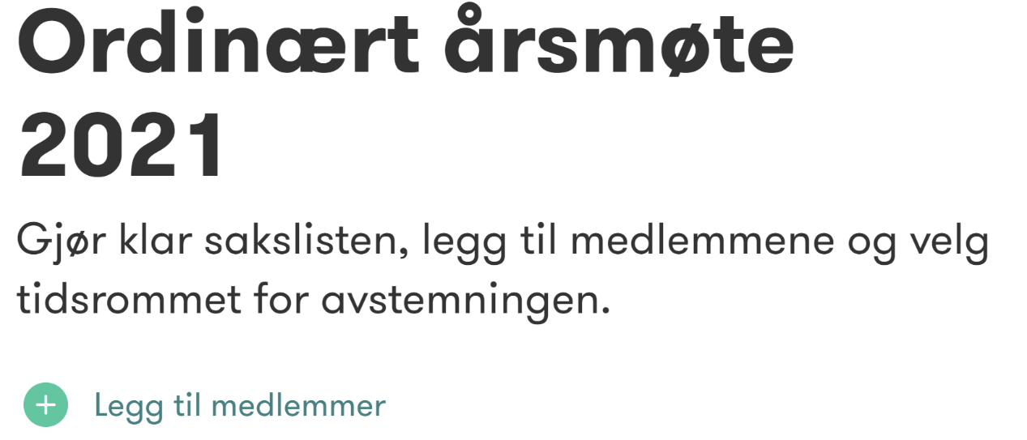
Etter at møtet er opprettet legger man til medlemmer – husk å legge til alle som har stemmerett.

Trykk på Legg til medlemmer.

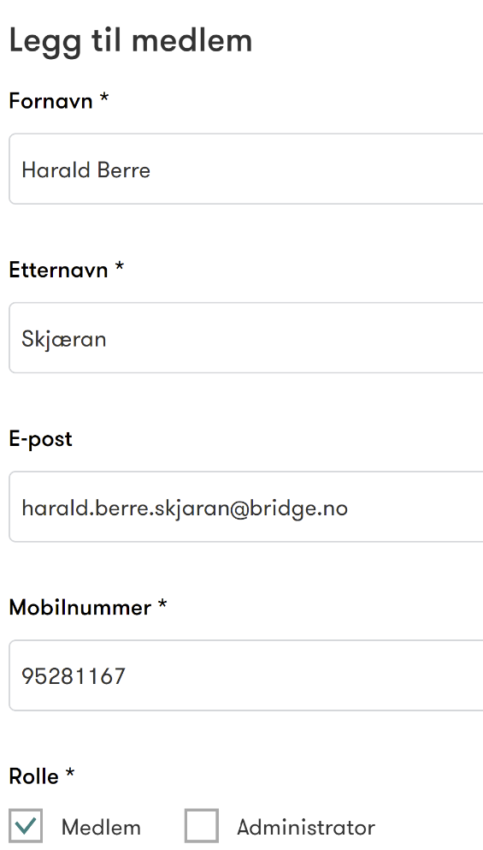
På neste side kan man enten legge inn ett og ett medlem, eller laste opp liste fra Excel.
Når man legger inn ett og ett medlem må man fylle inn navn, epost og mobilnummer, samt krysse av for om vedkommende er medlem eller administrator.
Tilslutt trykker man på Legg til medlem.
Om man ønsker å laste opp liste fra Excel er det enklest om man lager seg et regneark med følgende kolonneoverskrifter:
- Fornavn
- Etternavn
- Telefonnummer
- E-post
NBF kan være behjelpelig med å lage slik liste – send forespørsel til bridge@bridge.no
Om du mottar liste fra NBF – sjekk i detalj at alle medlemmer har kommet med – vi kan ikke ta ansvar for eventuelle feil som oppstår i opprettelse av dokument.
Når man har lagt inn alle medlemmene i klubben trykker man Tilbake i toppen for å komme tilbake til møteplanleggingen.

Lage saksliste
Neste punkt man må gjøre er å lage en saksliste/agenda for årsmøtet. Har man krysset av for at det skal velges nye personer i styret er saken automatisk opprettet på sakslisten.
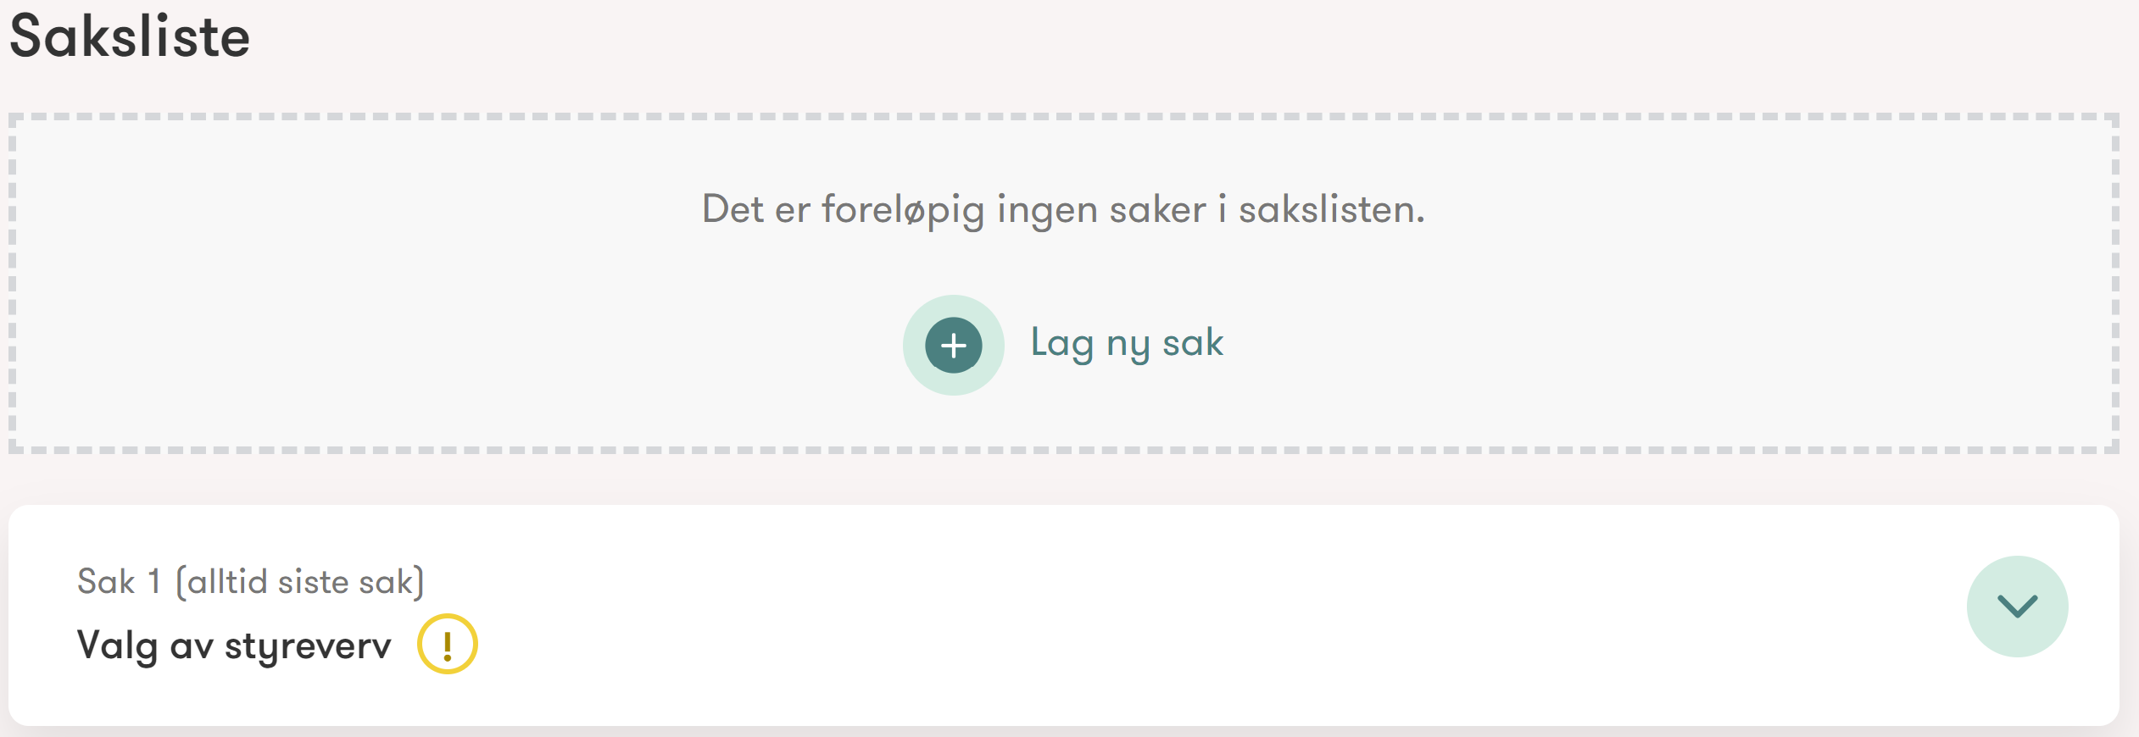
Trykk på Lag ny sak for å legge til saker på sakslisten.
Når man oppretter en sak må man fylle inn følgende:
- Tittel – kort beskrivelse av saken
- Beskrivelse – redegjør for saken
- Styrets mening – styrets innstilling til saken
- Krav til flertall – for ordinære saker er kravet 50%, vedtektsendringer 67%.
- Forslag til vedtak – hva årsmøtet skal stemme over. Merk at man har mulighet til å legge til flere forslag.
En sak vil etter opprettelse se slik ut:
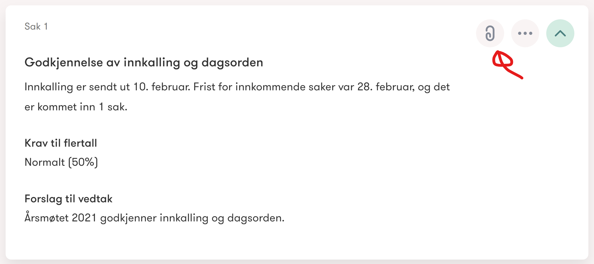
Merk at i saken over har styret ingen egen innstilling. Den rød pilen viser til vedlegg, men har mulighet for å legge til vedlegg til saken. De tre prikkene gir deg muligheten for å redigere saken.
Lag alle sakene som skal behandles på årsmøtet slik at sakslisten blir komplett. Valg av styreverv vil automatisk flyttes nedover slik at det blir siste sak på agendaen.

Velge tidsrom og sende ut invitasjon
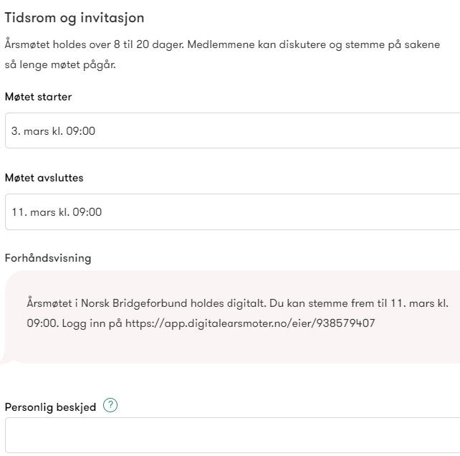
Etter at du har laget saksliste skal du definere tidsrommet for møtet.
I motsetning til et møte hvor man møtes fysisk/elektronisk vil et digitalt årsmøte vare fra 8-20 dager slik at alle medlemmer får god tid til å sette seg inn i sakene.
Det er ikke mulig å velge mindre enn 8 dager eller lengre enn 20 dager.
Møteinvitasjonen sendes ut per SMS.
Nederst kan du legge inn en personlig beskjed – skriv gjerne noe hyggelig som oppfordrer medlemmene til å delta på årsmøtet og gjerne diskutere de ulike sakene.
Tilslutt trykker du Bekreft i bunnen.
Forberedelsene til årsmøtet er nå ferdig – og medlemmene får beskjed per SMS når møtet starter.

Digitalt årsmøte – for medlemmene
Det er lett for alle medlemmer å lese sakspapirer, diskutere saker og avgi sin stemme i digitale årsmøter.

Logge inn
Først må man logge inn. Når årsmøtet starter får man en SMS på mobil, og man kan logge inn direkte der. Om man i stedet ønsker å benytte PC/Mac eller nettbrett, så kan man i stedet logge inn via www.digitalearsmoeter.no
Trykk på Logg inn og legg deretter inn ditt mobilnummer (under) og deretter koden du mottar på SMS. 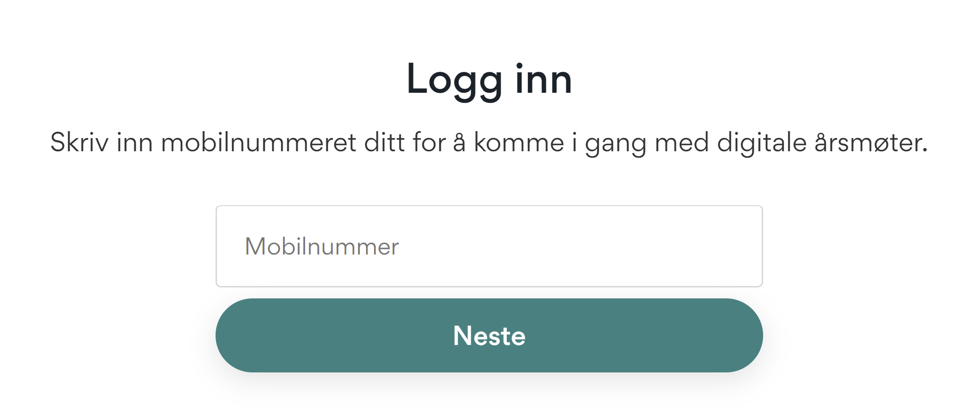
Når man er innlogget får man opp sakslisten og hvilket årsmøte man er innlogget på:
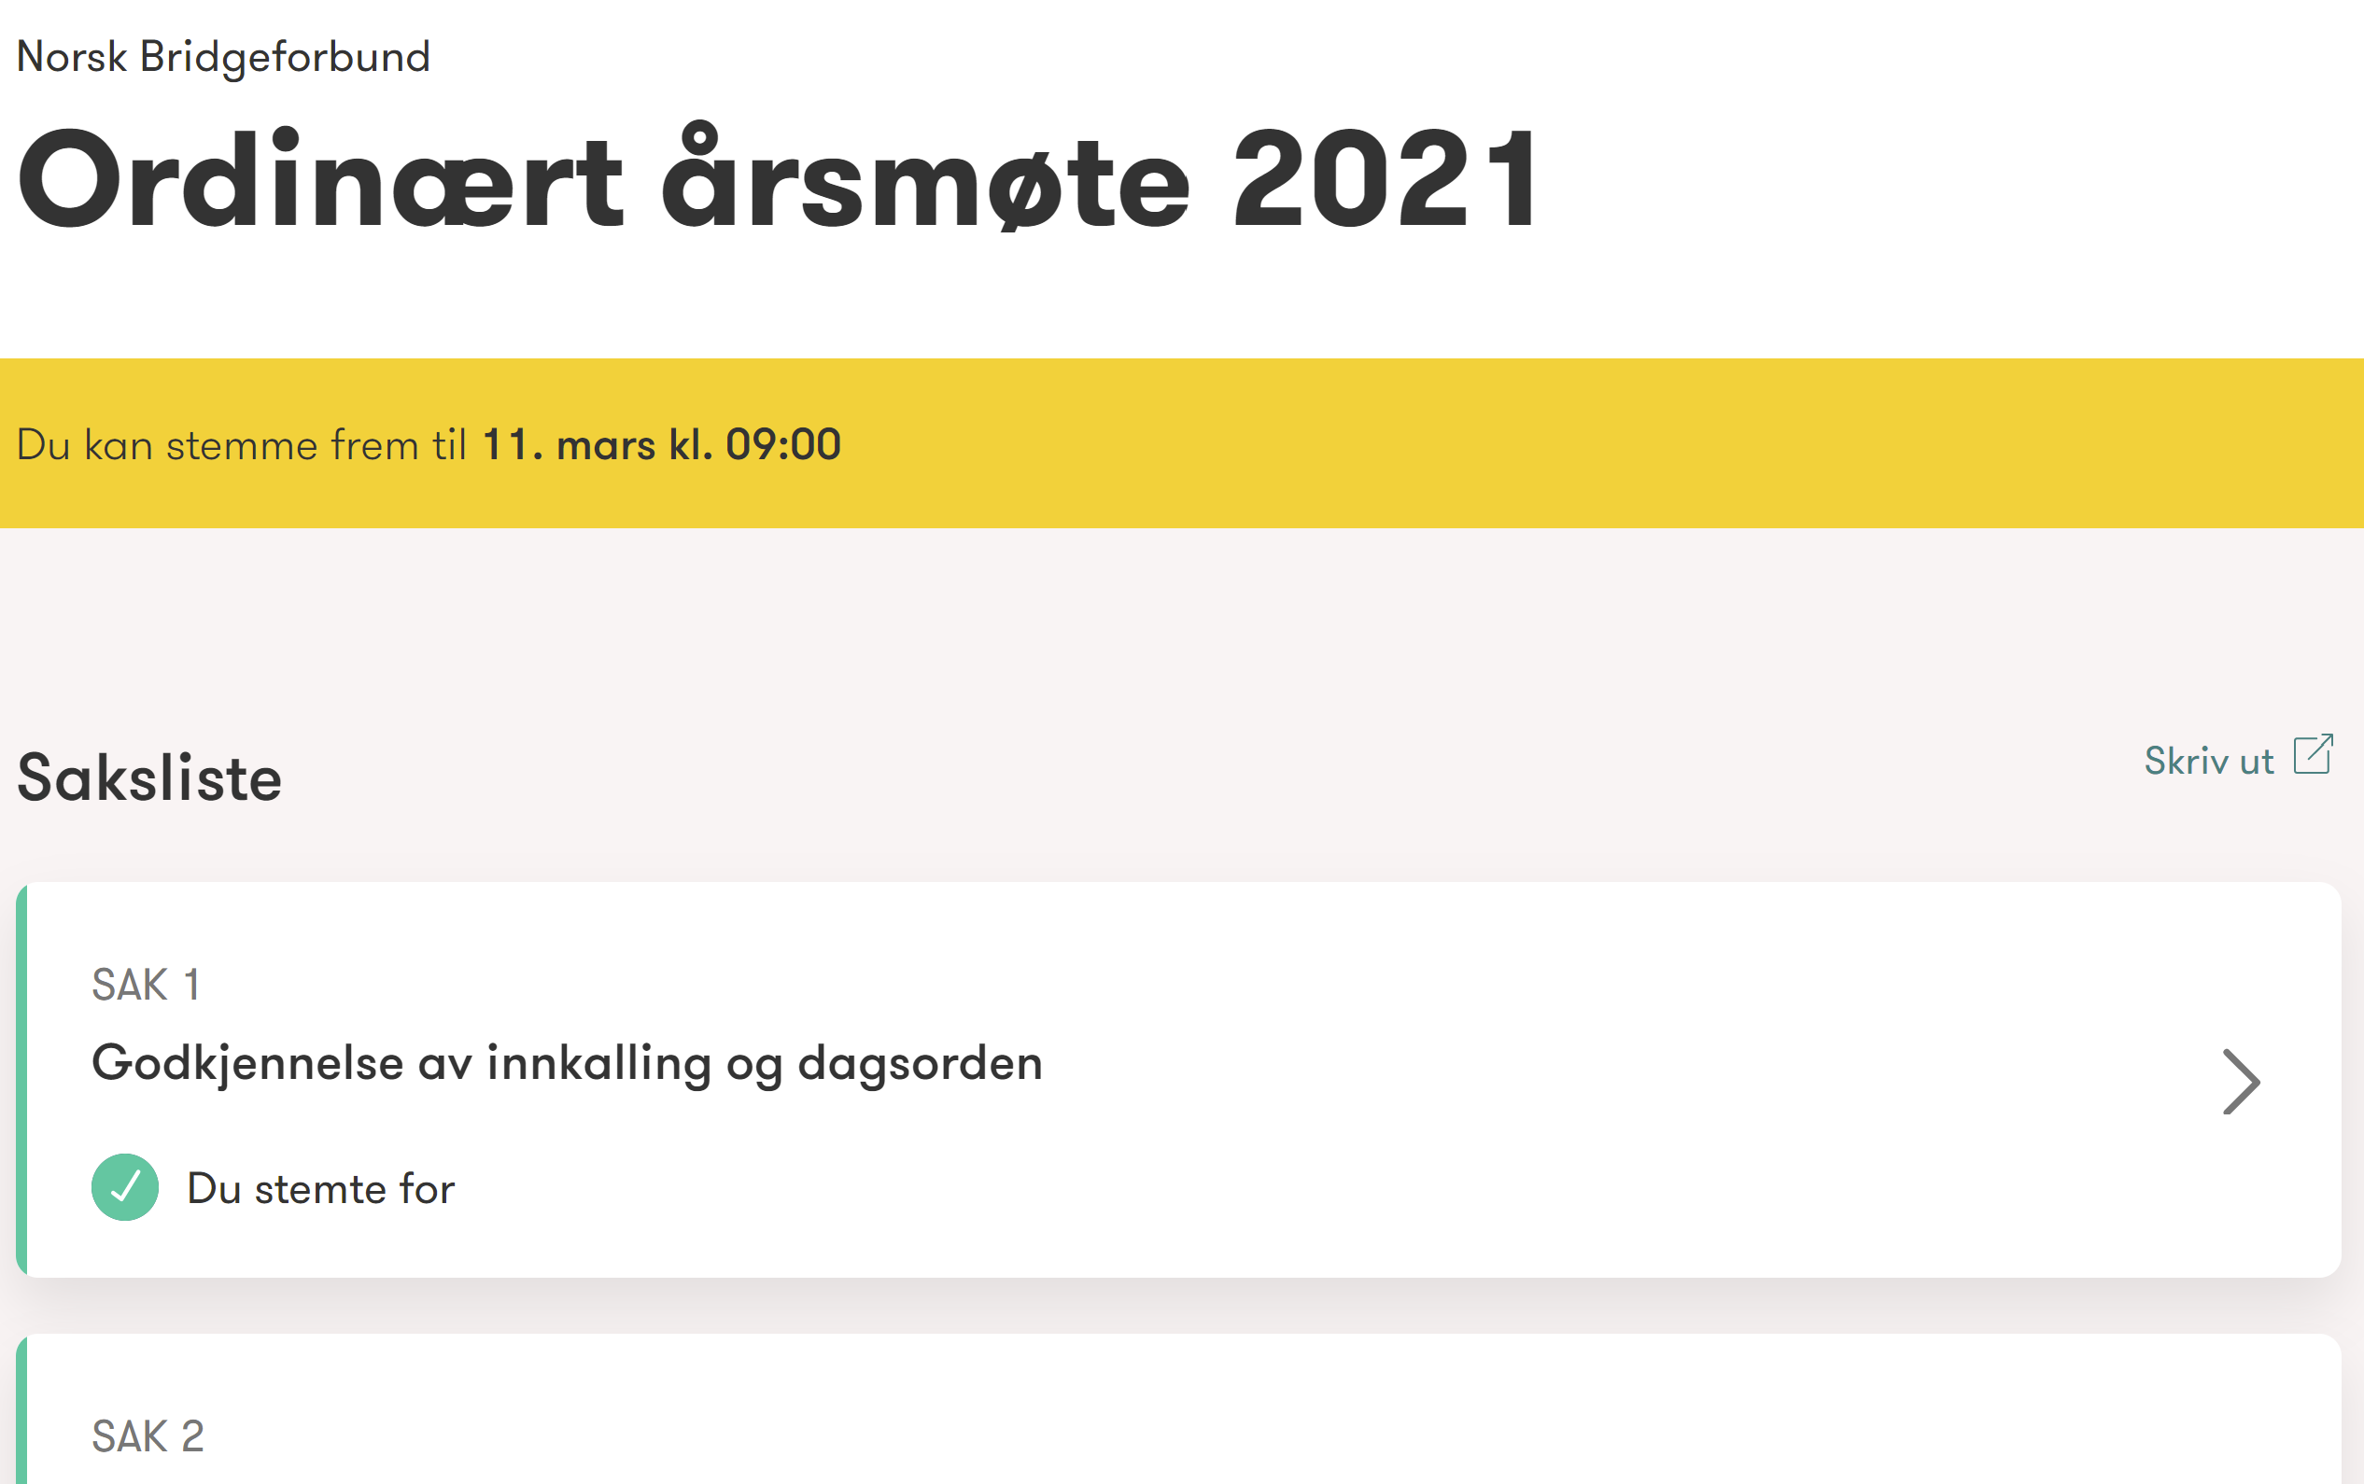

Se den enkelte sak og kommentere
I sakslisten trykker man på pilen helt til høyre for å åpne den enkelte saken. Da får man opp beskrivelse av saken, kommentarer, styrets innstilling (om det er en innkommende sak) og ikke minst muligheten for å avgi sin stemme.

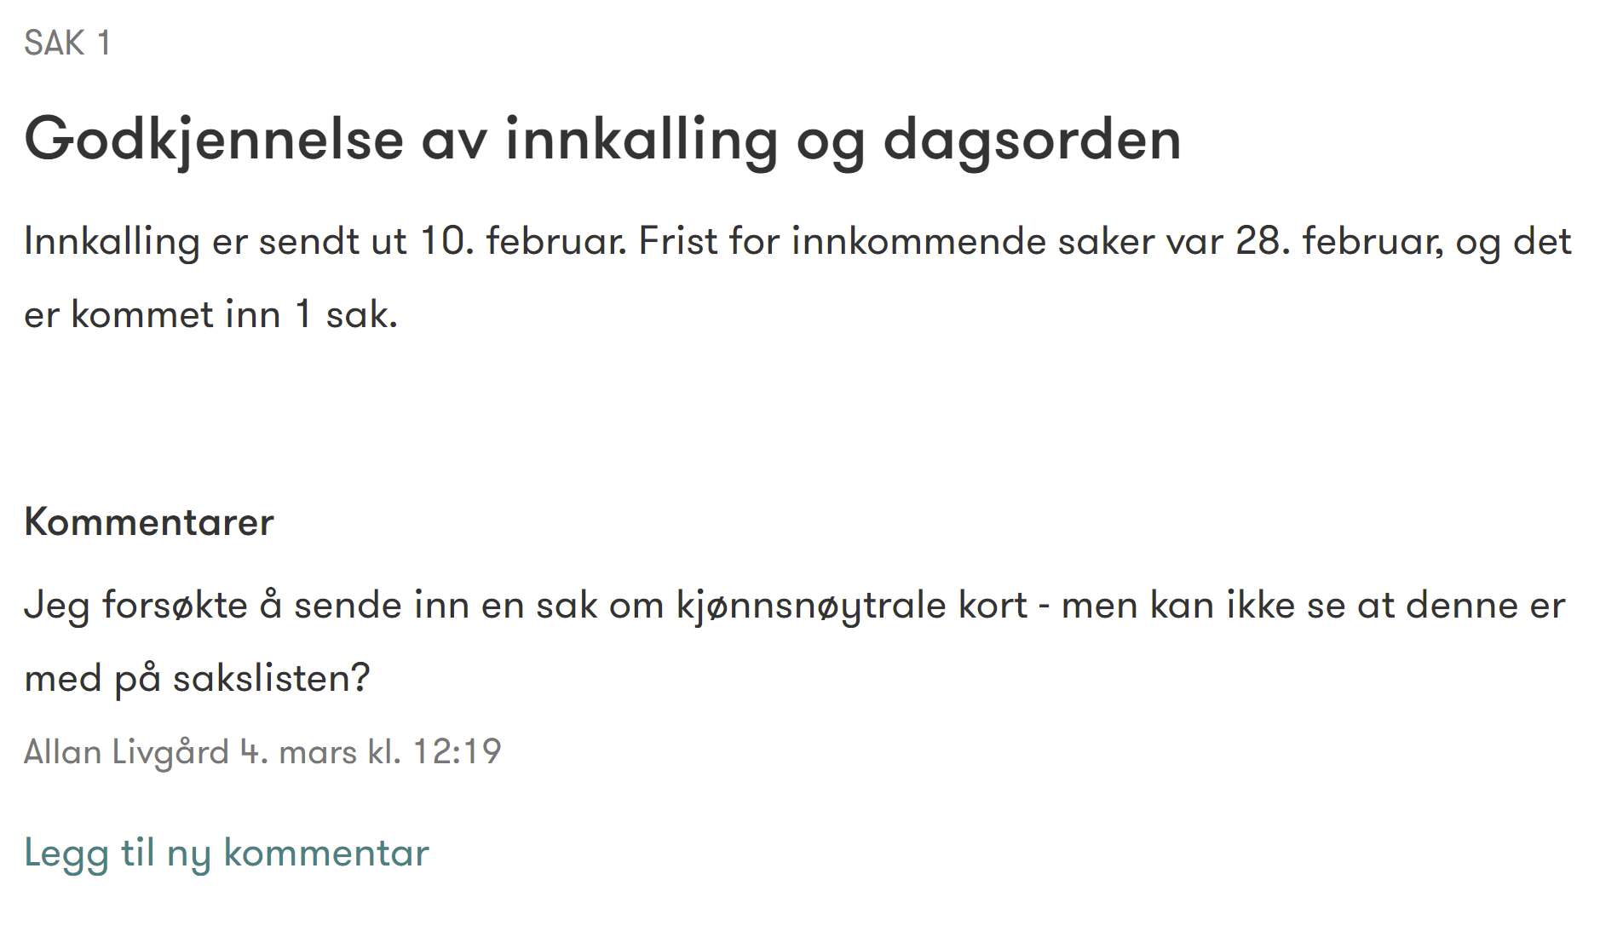
Hvis man ønsker å kommentere saken, så trykker man på Legg til ny kommentar og skriver inn kommentaren sin. Vær konsis i det man skriver, slik at det er lett for andre å diskutere med deg. Det er selvfølgelig også lov å stille spørsmål til forslagsstiller eller styret dersom man har behov for oppklaringer eller lignende.

Avgi stemme
Styret har på forhånd lagt inn de alternativer man kan stemme på. Det er ikke anledning til å komme med benkeforslag i denne løsningen.
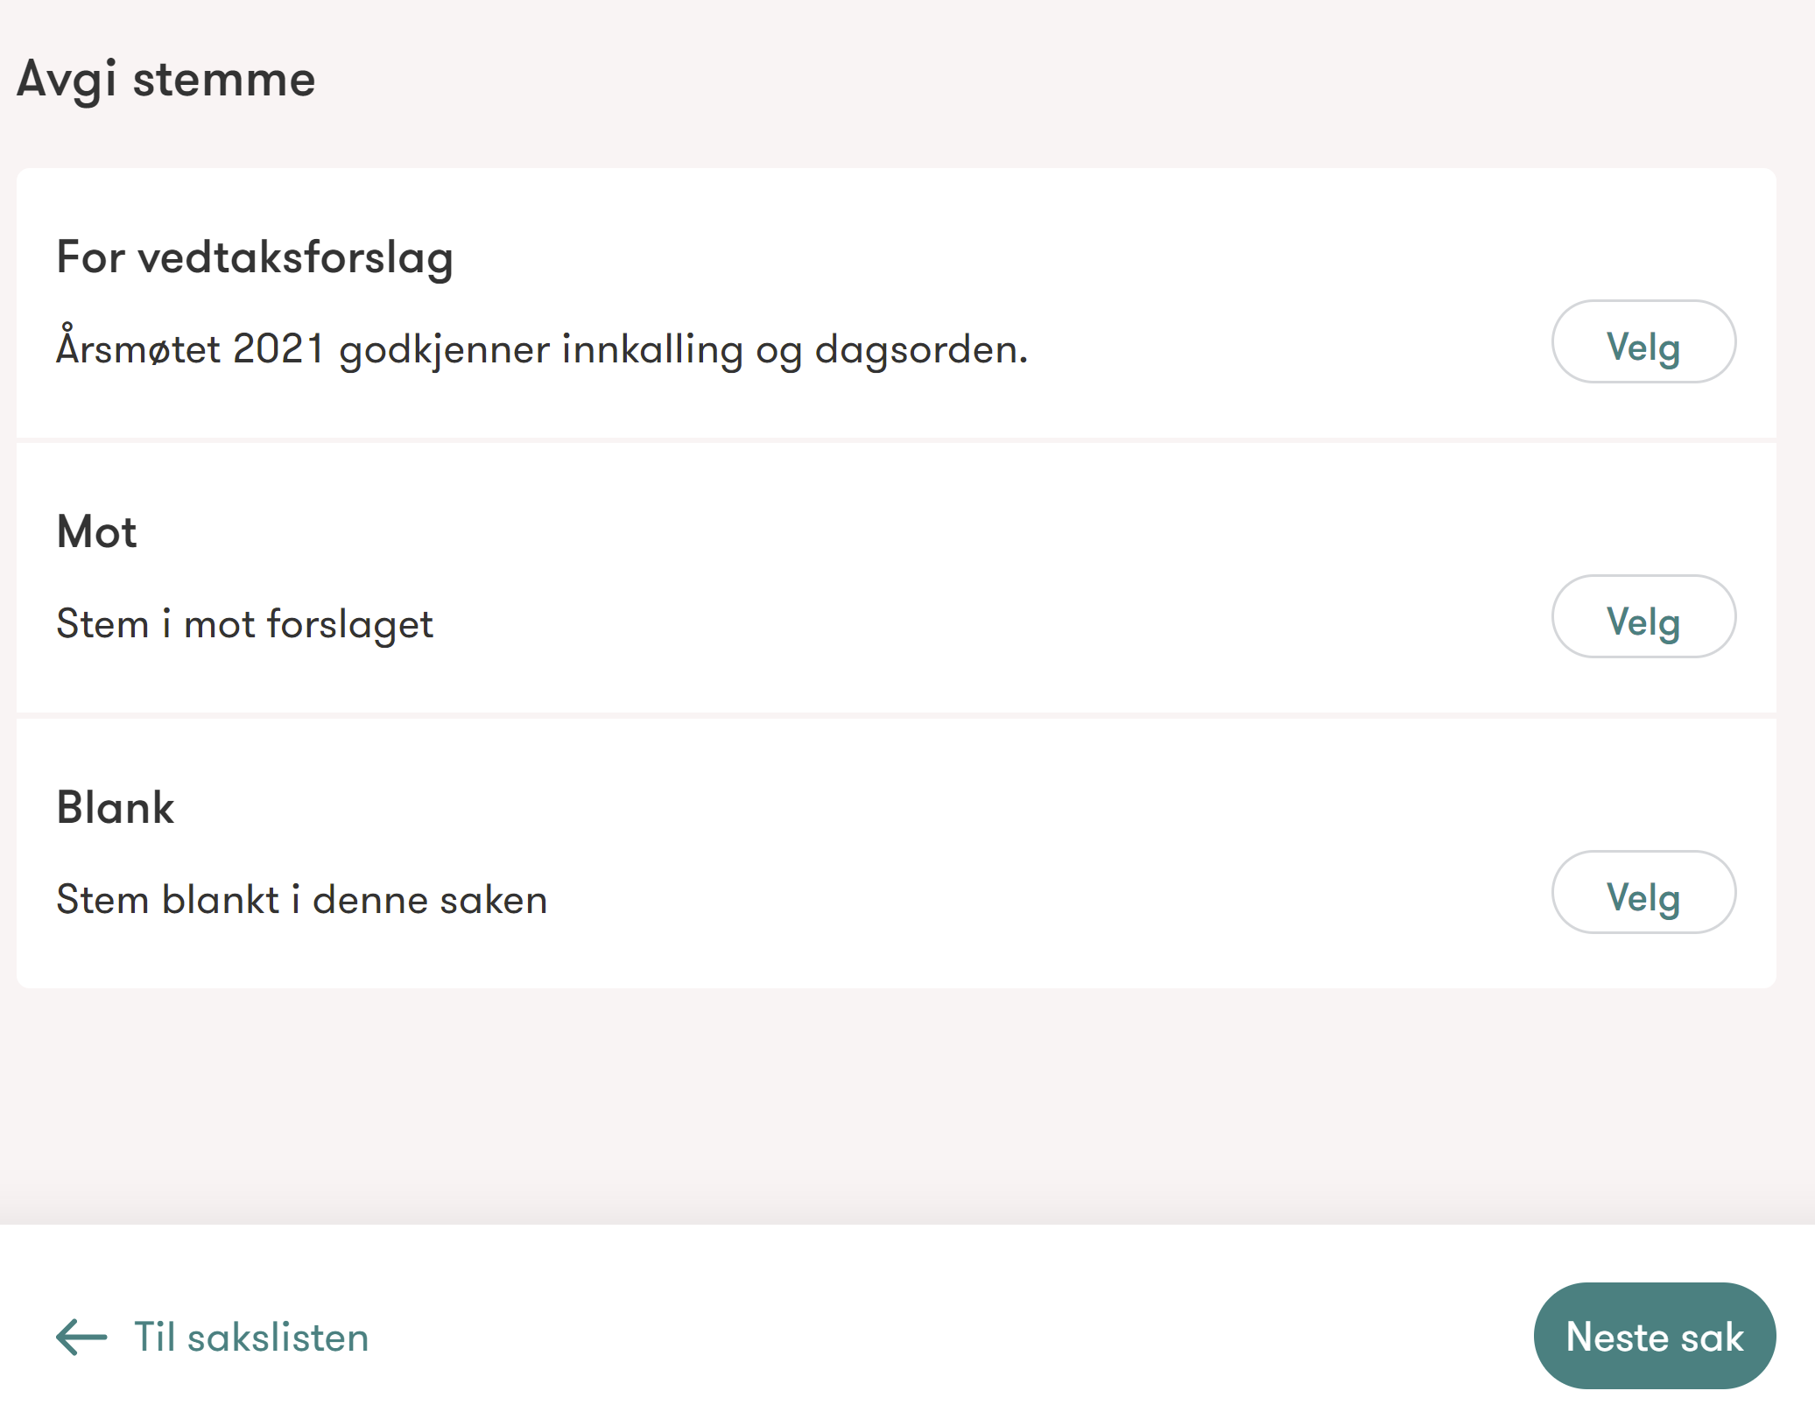
Trykk på Velg for det alternativet du ønsker å stemme på. Din stemme blir da registrert. Om du trykker feil eller ombestemmer deg kan du Angre nederst i bildet over. Man kan angre helt til årsmøtet avsluttes.
Når man er ferdig stemt kan man gå tilbake Til sakslisten eller gå til Neste sak.
Gå gjennom alle saker og avgi den stemme.

Skrive ut sakslisten
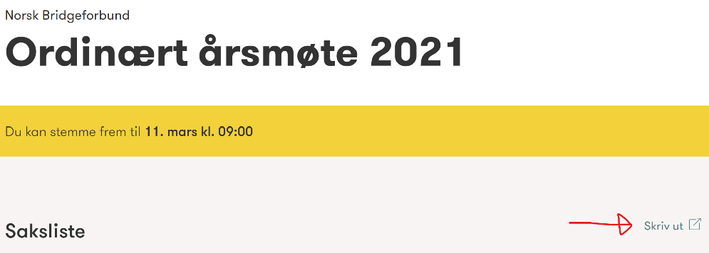
Om man ønsker å skrive ut hele sakslisten kan man også gjøre det. Da kan man gå gjennom i ro og mak før man avgir sin stemme. Her skriver man ut:

Logge ut
Når man har stemt i alle saker logger man ut av løsningen øverst til høyre:
